认证审核报告审批页
项目编号 | 0008-2022-QEO
受审核方名称 | 沙河市亚星不锈钢制品有限公司
注册地址 | 河北省邢台经济开发区沙河城镇东赵庄村南建设路6号1号车间1层102，1层101
经营地址 | 河北省邢台经济开发区沙河城镇东赵庄村南建设路6号2号车间
审核类型 | O： Q： E：补充
认证范围 | O:不锈钢喉箍的加工所涉及场所的相关职业健康安全管理活动  Q:不锈钢喉箍的加工  E:不锈钢喉箍的加工所涉及场所的相关环境管理活动
服务认证等级（适用时） | □十星级□九星级 □八星级 □七星级 □六星级  □五星级 □四星级 □三星级 □达标级
评审人员签字 | 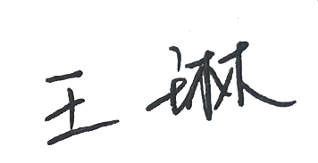
认证决定结论 | ■案卷符合要求，可以认证注册/保持  □案卷不符合要求，不可以认证注册/保持
认证决定人员签字 |  | 日期 | 2022-5-17
机构总经理审批意见 | ■认证流程符合要求，可以认证注册/保持  □认证流程不符合要求，不可以认证注册/保持
总经理签字 | 

